陕西省中医药管理局科研项目申报操作手册

项目申报人

目录
1.科研项目申报系统使用环境 3
1.1硬件配置 3
1.2软件配置 3
1.3系统网址 3
2.基础平台 3
2.1项目申报人注册 3
2.1.1新用户注册（无陕西政务服务网及项目申报系统账号） 3
2.1.2已注册【陕西政务服务网】账号无【科研项目申报系统】账号 6
2.1.3已注册【科研项目申报系统】账号有/无【陕西政务服务网】账号 8
2.2维护基本信息 9
2.3密码修改 9
3.项目申报 10
3.1新增项目申请书 10
3.2维护项目申请书信息 13
3.3提交项目申请书 13
3.4项目申请书状态 14
4.项目立项管理 14
4.1项目任务书填写 14
4.2项目任务书管理 16
5.项目管理 16
5.1中期检查 16
5.2延期申请 18
5.3变更申请 20
5.4结题申请 22
6.密码找回 24

1.科研项目申报系统使用环境

1.1硬件配置
建议配置:普通PC机四核处理器，4G以上内存，1440*900像素分辨率显示器，带硬盘。
打印设备:打印机。

1.2软件配置
操作系统:建议为windows7及以上并能通过互联网访问系统。应用软件支持:浏览器建议IE11及以上的浏览器或者360浏览器。

1.3系统网址
打开浏览器，
在地址栏输入http://zyxmsb.xabpo.com/,访问陕西省省中医药科研申报系统。

2.基础平台

2.1项目申报人注册

2.1.1新用户注册（无陕西政务服务网及项目申报系统账号）
项目申报人注册请登录陕西省中医药科研申报管理系统（http://zyxmsb.xabpo.com），在用户登录界面的右下角点击【立即注册】按钮，
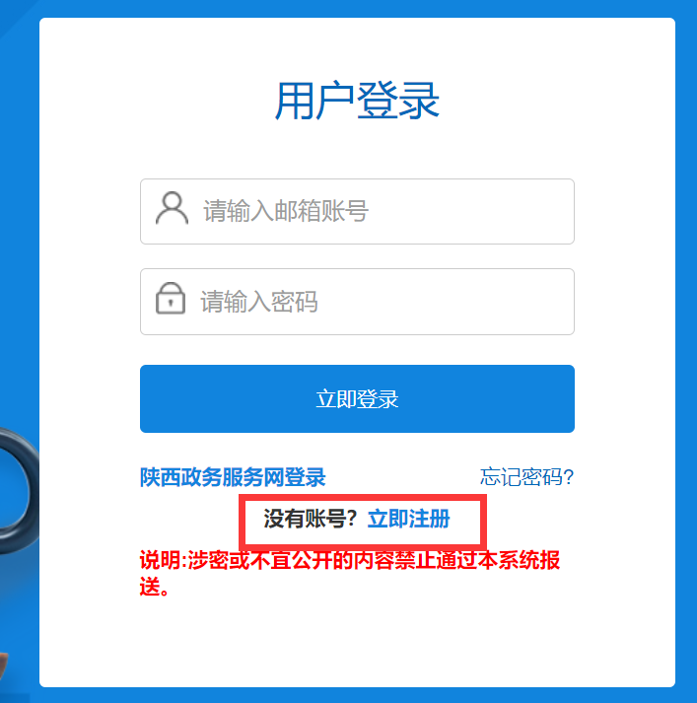
注册界面跳转至【陕西政务服务网】的个人注册界面，按照要求依次填写相关信息，点击【提交】按钮，完成注册。
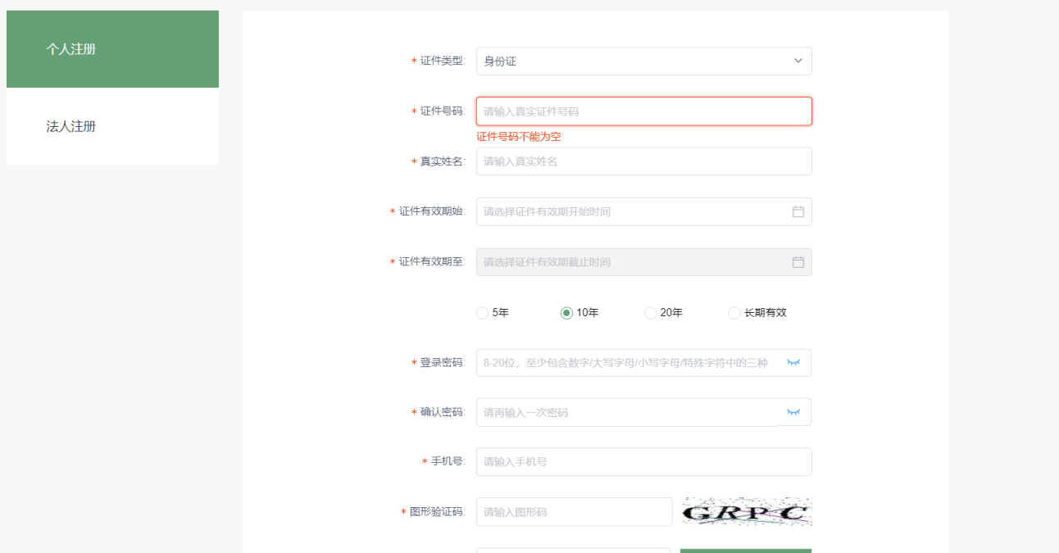
注册完成之后，再次打开陕西省中医药科研申报管理系统（http://zyxmsb.xabpo.com）。选择【陕西政务服务网登录】按钮，
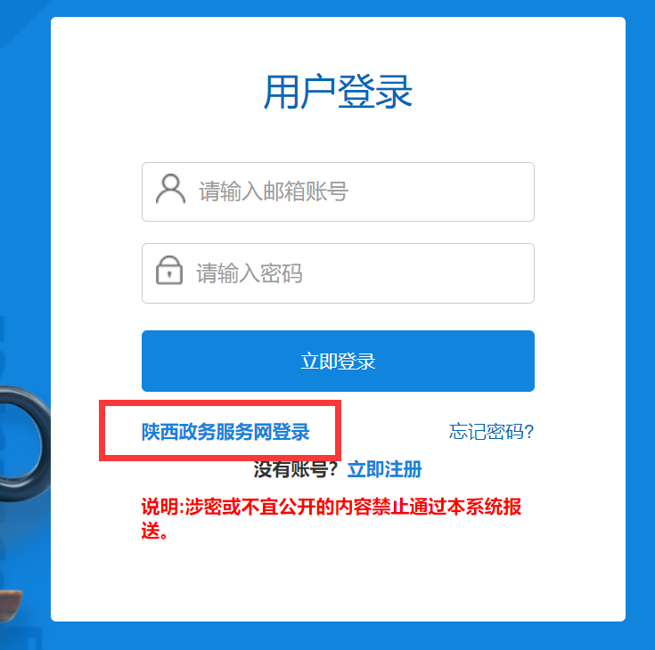
打开登录界面，输入登录信息。
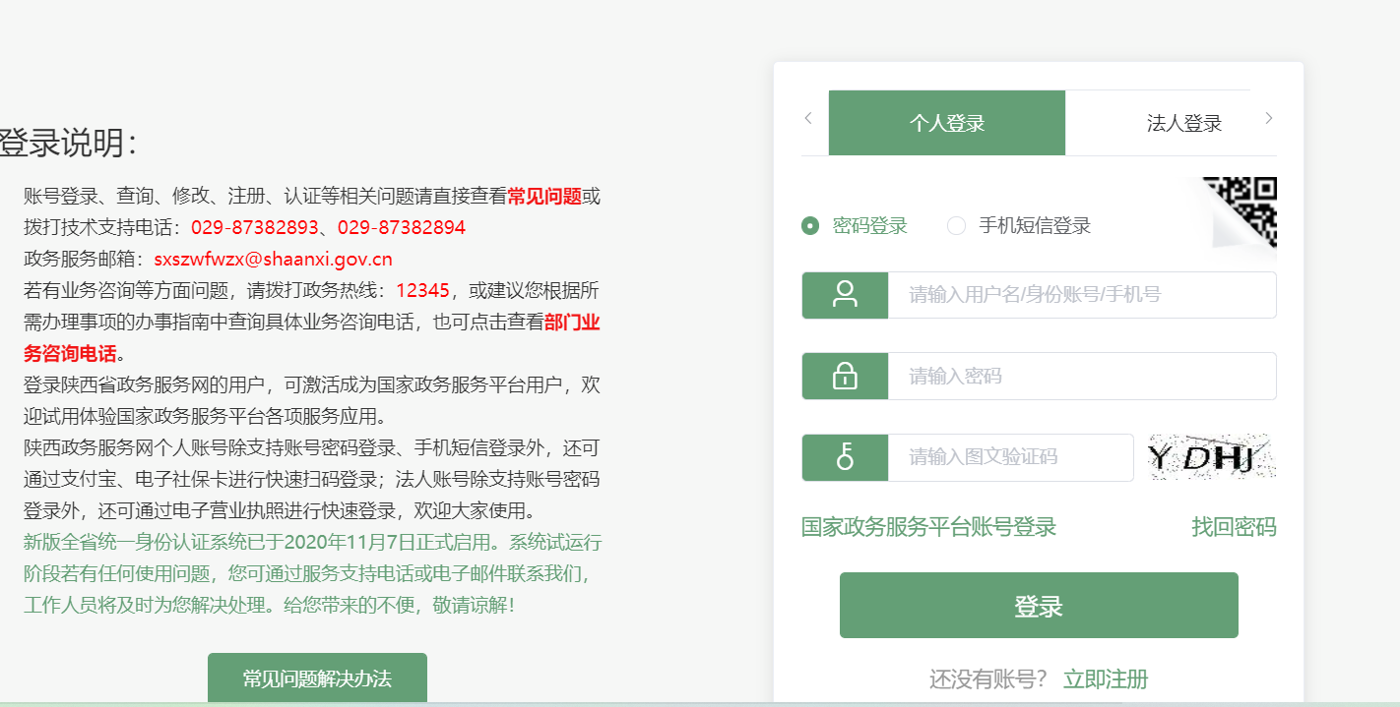
点击【登录】按钮，界面自动跳转至【科研项目申报系统】进行身份选择，选择【项目申报人】身份，点击【下一步】按钮，
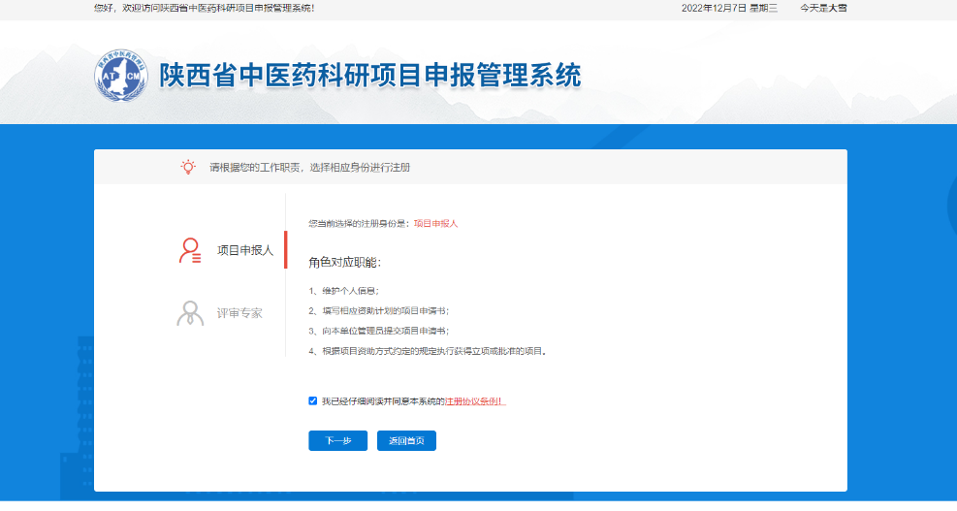
填写【项目申报人】的注册信息，联系自己所在申报单位开通账号。
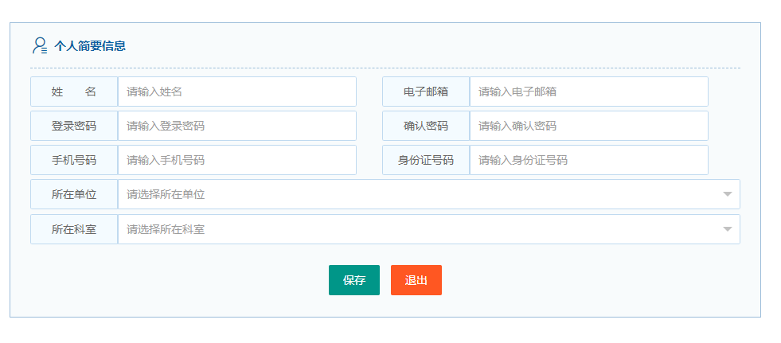

2.1.2已注册【陕西政务服务网】账号无【科研项目申报系统】账号
针对在陕西政务服务网注册过的用户，在浏览器地址栏中输入该地址（http://zyxmsb.xabpo.com），在用户登录界面的右下角点击【陕西政务服务网登录】按钮，

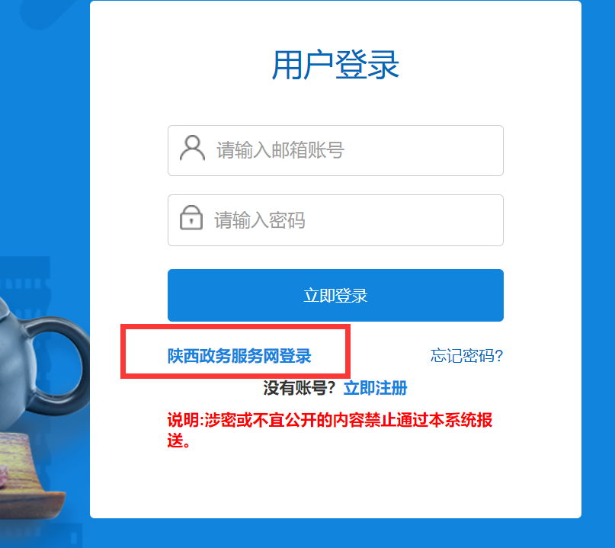
在打开的界面中输入【陕西政务服务网】账号信息，登录后账号和密码自动同步到【科研项目申报系统】中。
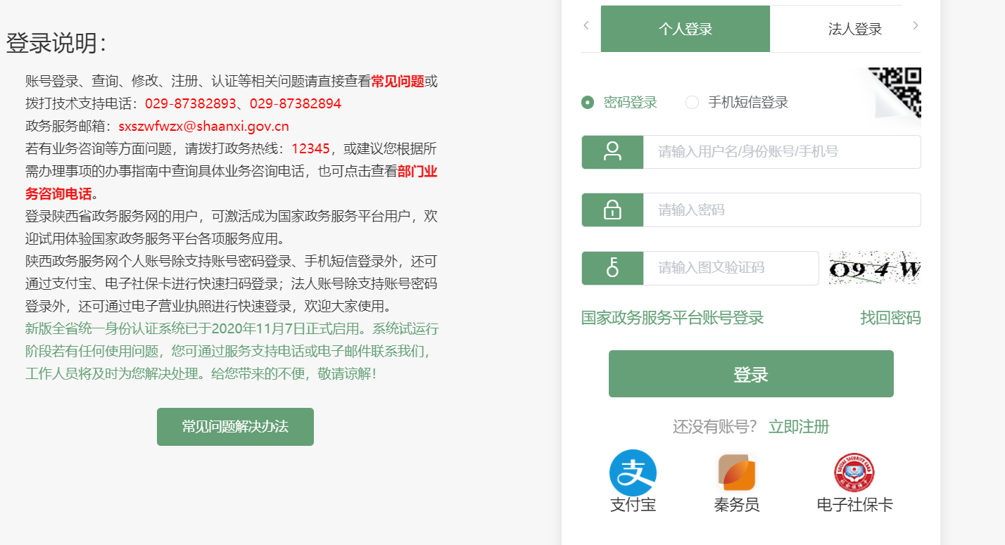
登录成功之后，选择【项目申报人】身份，进一步完成注册信息。
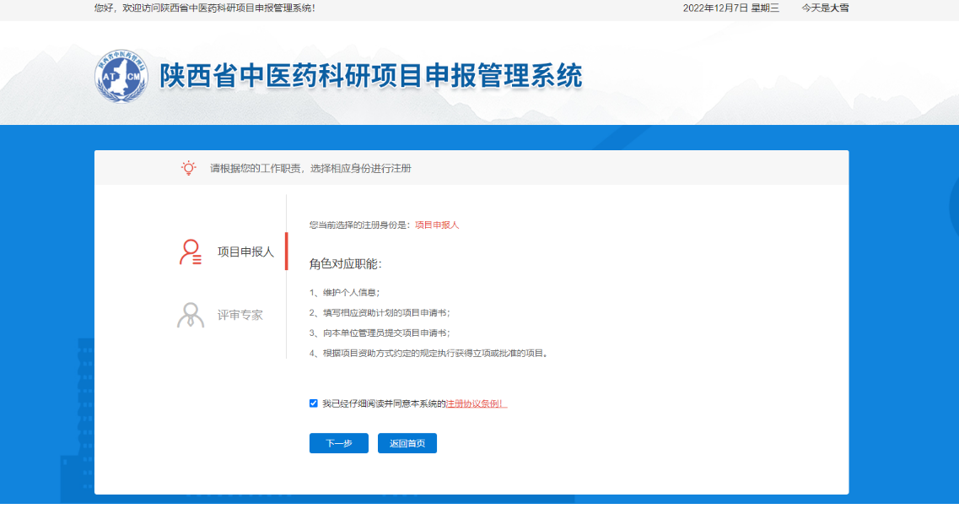
填写【项目申报人】的注册信息，联系自己所在申报单位开通账号。

2.1.3已注册【科研项目申报系统】账号有/无【陕西政务服务网】账号
针对在【科研项目申报系统】注册过的用户，不管你有/无【陕西政务服务网】账号，在浏览器地址栏中输入该地址（http://zyxmsb.xabpo.com），在用户登录界面中输入已注册的【科研项目申报系统】账号及密码登录平台，操作流程不变。不能使用你的【陕西政务服务网】账号登录，否则之前的数据无法同步到个人名下。

2.2维护基本信息
账号开通之后，申报人可以登录系统中【个人信息】中的【个人资料】维护申报人基本信息，点击【保存】按钮提交
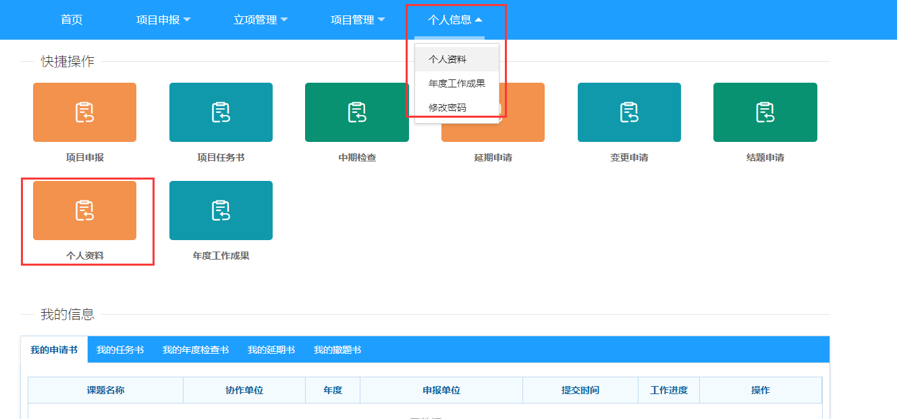
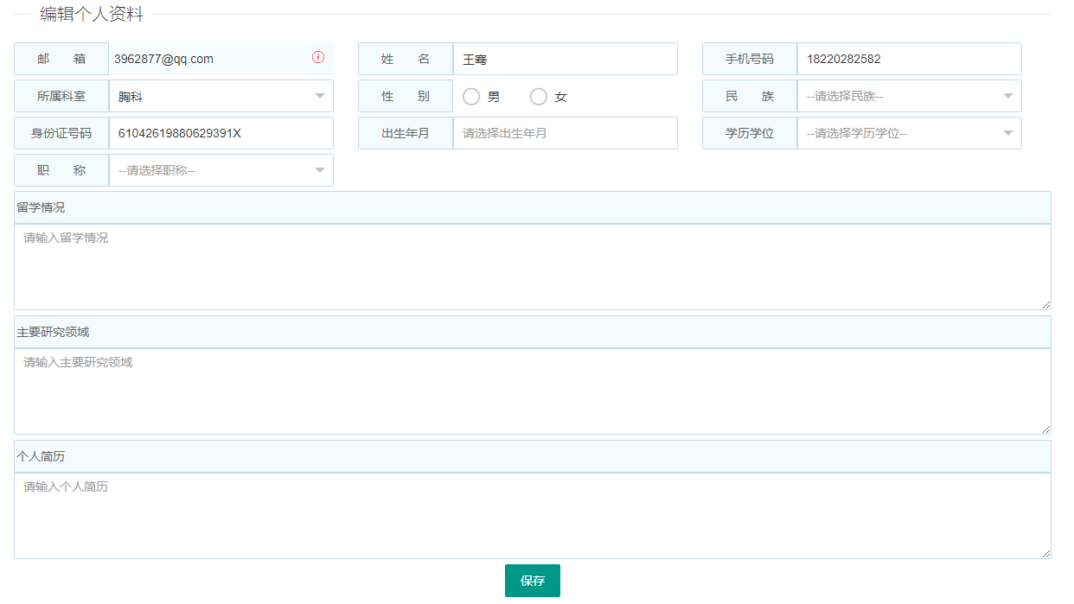

2.3密码修改
系统中【个人信息】中的【修改密码】维护【项目申报人】个人密码，点击【保存】提交完成密码修改
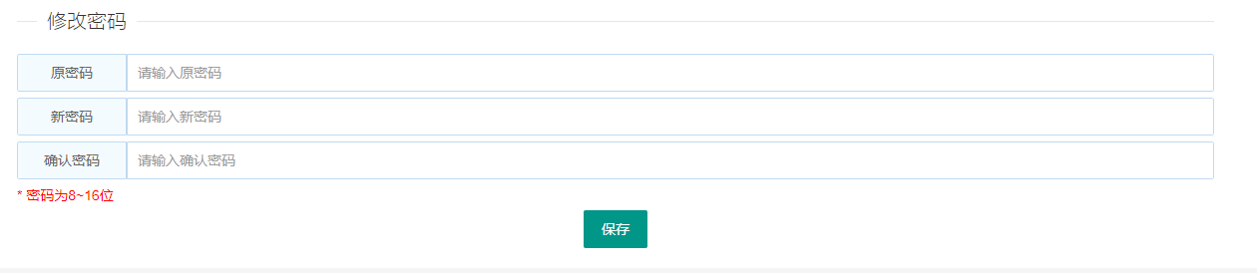

3.项目申报

3.1新增项目申请书
【项目申报人】登录之后，在【项目申报】中选择【项目申报】或者在快捷导航中选择【项目申报】。
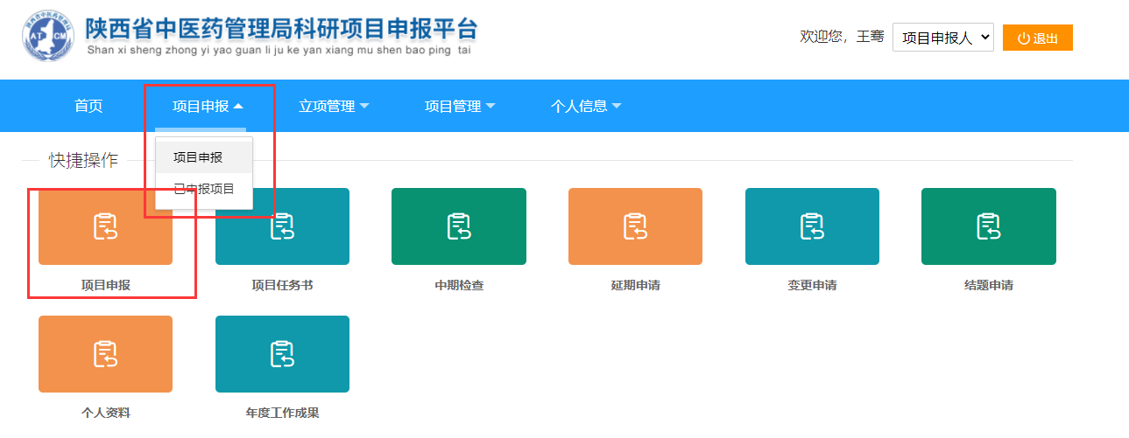
点击项目申报界面中的【添加】，
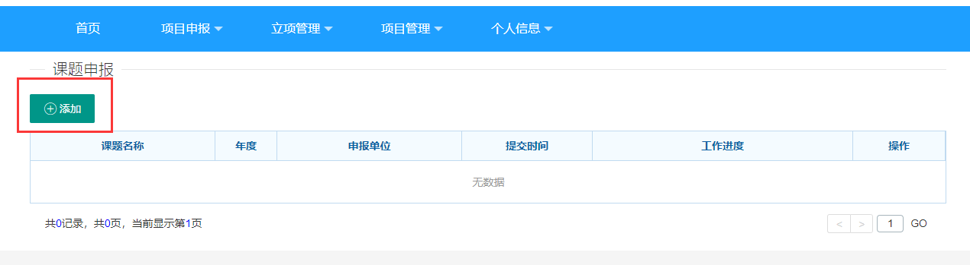
在【添加】界面里根据【项目申报时间】，在【项目类别】右侧点击【申请】，
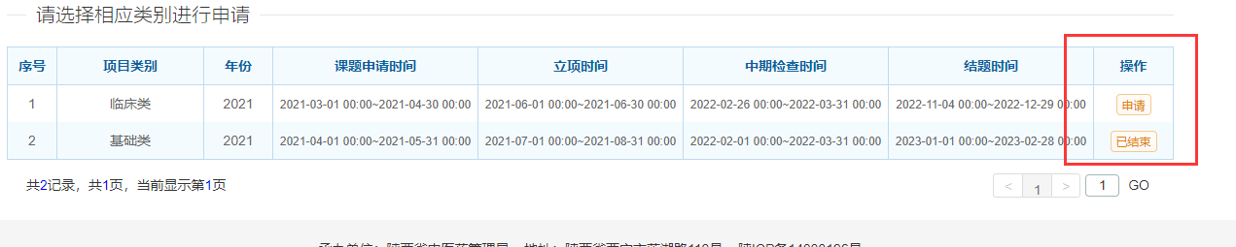
依次填写完成项目的【基本情况】，
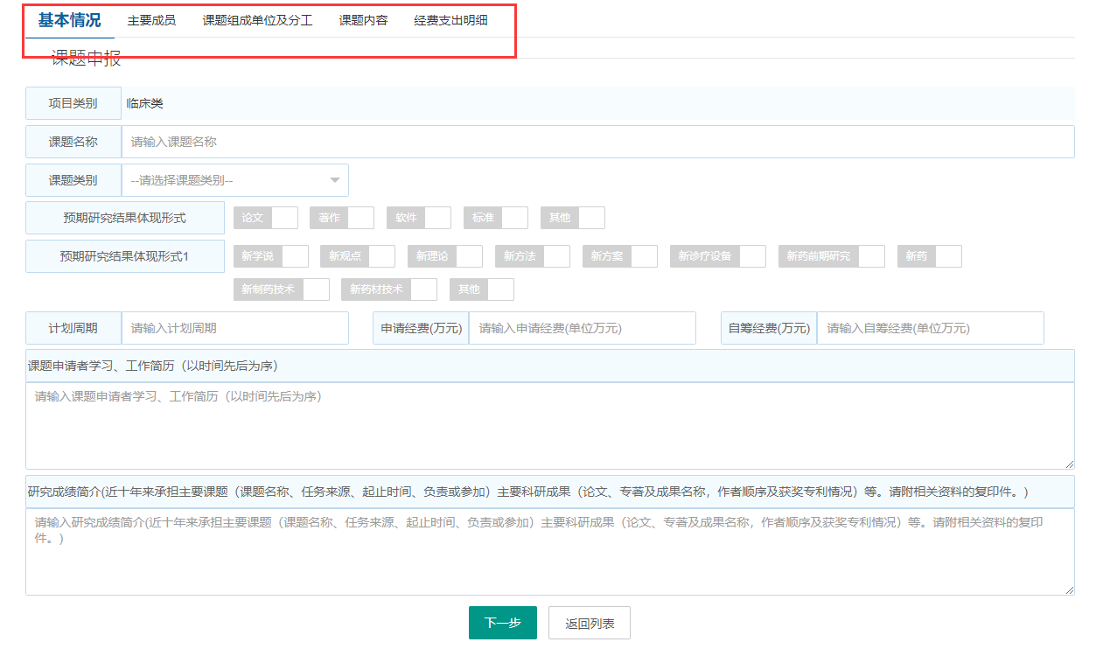
点击【下一步】填写【主要成员】信息，如果【主要成员】添加【完毕】，
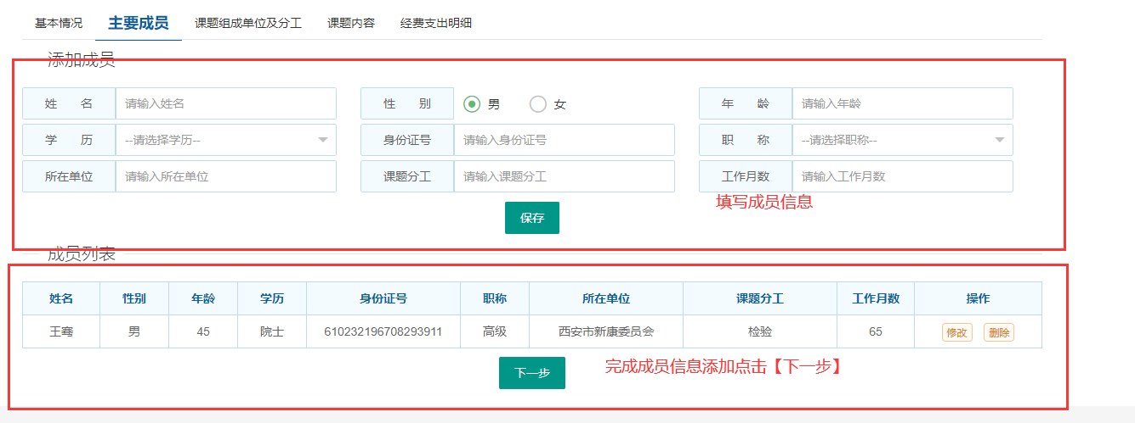
在弹出提示窗口中选择【是】，继续添加【主要成员】信息，选择【否】系统直接跳转到【课题组成单位及分工】界面中或者点【下一步】。

在【课题组成单位及分工】添加【课题组成单位及分工】
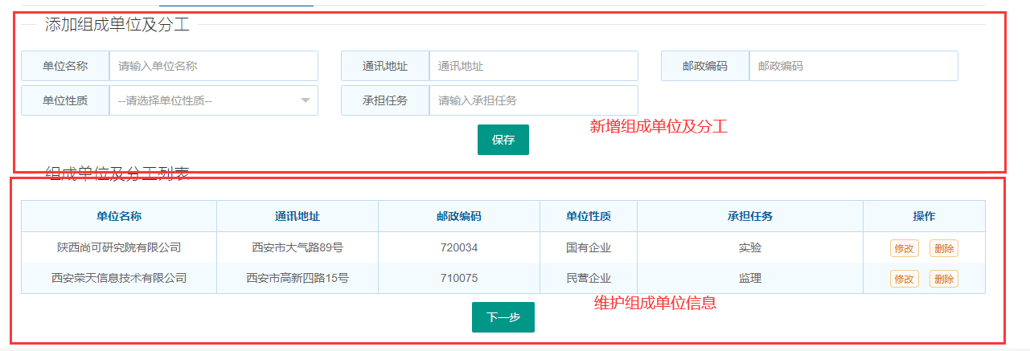
在弹出提示窗口中选择【是】，继续添加【组成单位及分工】信息，选择【否】系统直接跳转到【课题内容】界面中或者点【下一步】。


在【课题内容】添加【课题内容】信息，完成点击【下一步】进入【经费支出明细】信息填写。
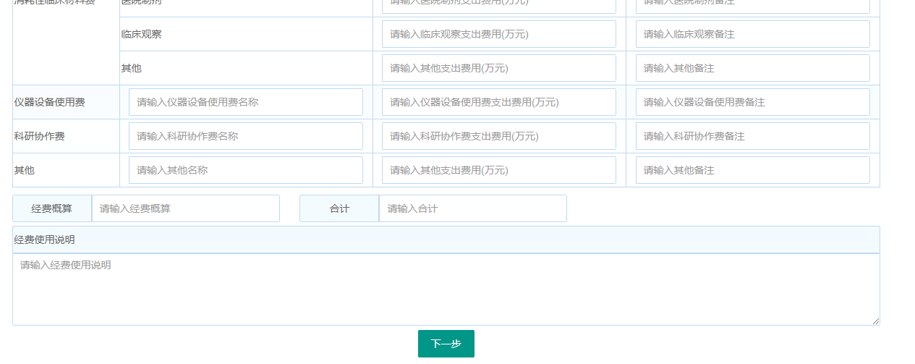
点【下一步】完成【项目申报书】信息填写。

3.2维护项目申请书信息
【项目申报人】登录之后，在【项目申报】中选择【项目申报】或者在快捷导航中选择【项目申报】，就可以看到当前提交【项目申请书】，点击具体

项目名称右侧的【修改】，参照【项目申请书】添加过程从新维护信息。

3.3提交项目申请书
【项目申报人】针对自己提交的信息【确认无误】的情况下，点该【项目名称】最右侧的【申报】按钮，
在弹出界面点【是】，完成【项目申请书】申报工作。
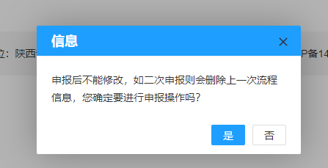

3.4项目申请书状态
【项目申报人】可以通过【项目申报】中【已申报项目】查看【申请书状态】。


4.项目立项管理

4.1项目任务书填写
【项目申报人】登录之后，在【立项管理】中选择【项目任务书】或者在快捷导航中选择【项目任务书】。
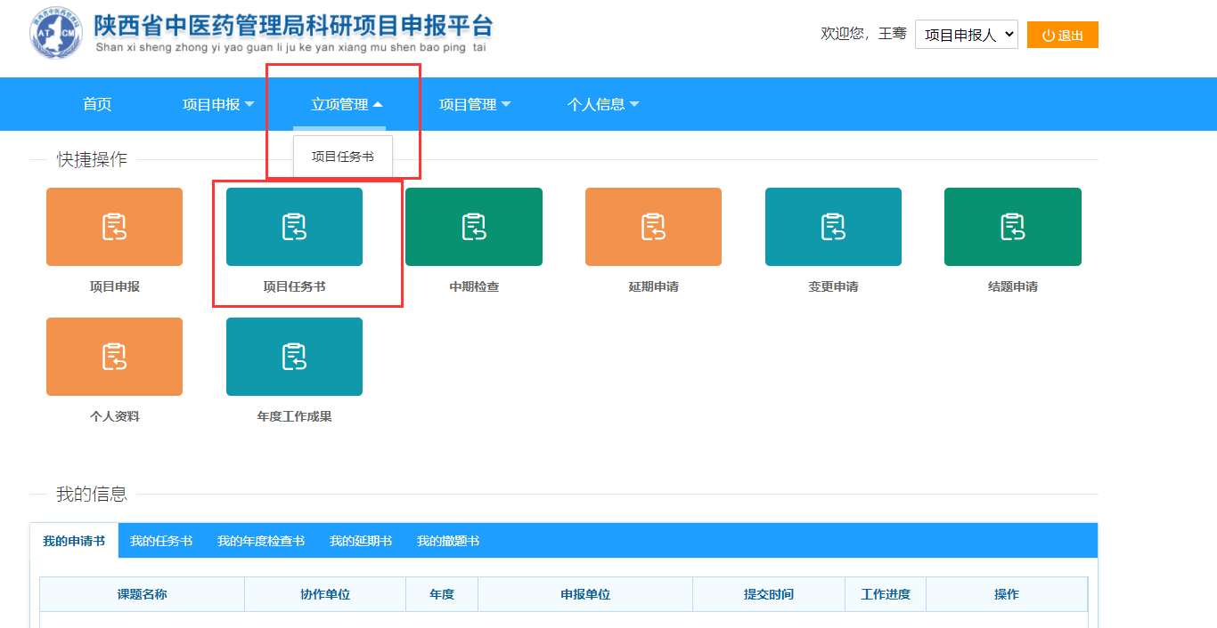
点击【项目任务书】界面中的【添加】，
在【添加】界面里选【项目申请书】通过的，在该项目右侧操作项点【添加任务书】，

依次填写完成项目的【基本情况】、【主要成员】、【承担单位】、【研究目标/设计方案】、【实施计划/考核指标】、【经费预算费用明细】信息。
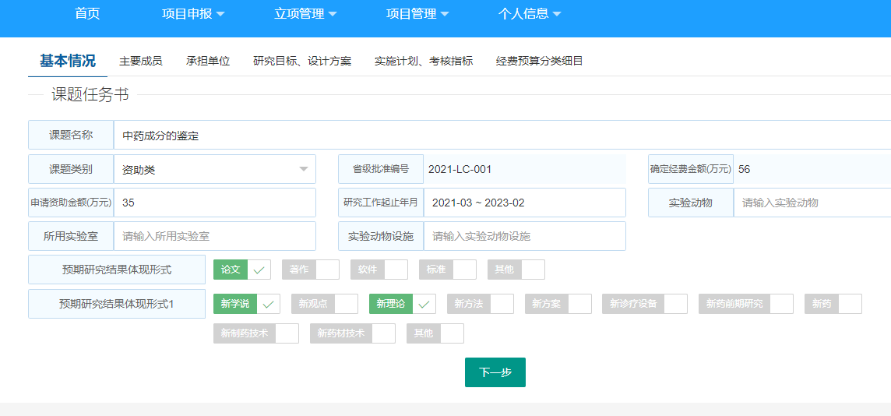
【项目任务书】表里的信息添加完成，在确认无误的情况下，点【申报】通操作项，等待【项目任务书】审核。


4.2项目任务书管理
【项目任务书】审核完成，申报人在【立项管理】中的【项目任务书】列表选中具体【项目任务书】，点操作项中【查看】，可查看详细的资料。

5.项目管理

5.1中期检查
【项目申报人】登录之后，在【项目管理】中选择【中期检查】或者在快捷导航中选择【中期检查】。
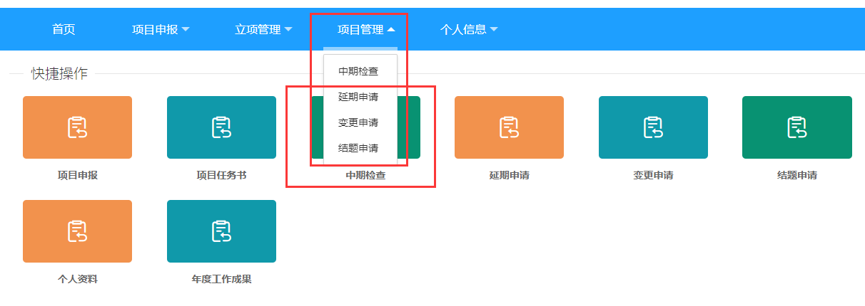
在打开界面中选择【添加】
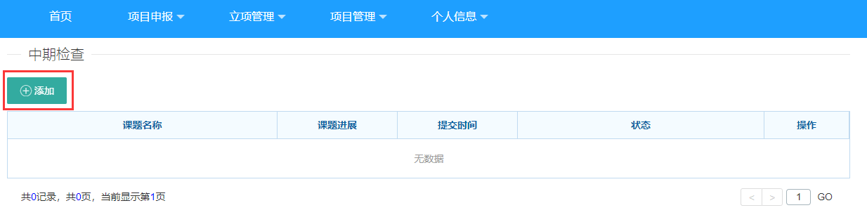
选择具体提交【中期检查】的项目，点【下一步】
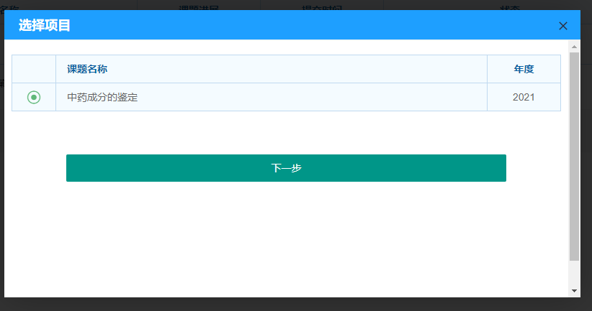
完成【中期检查】中的各项数据，
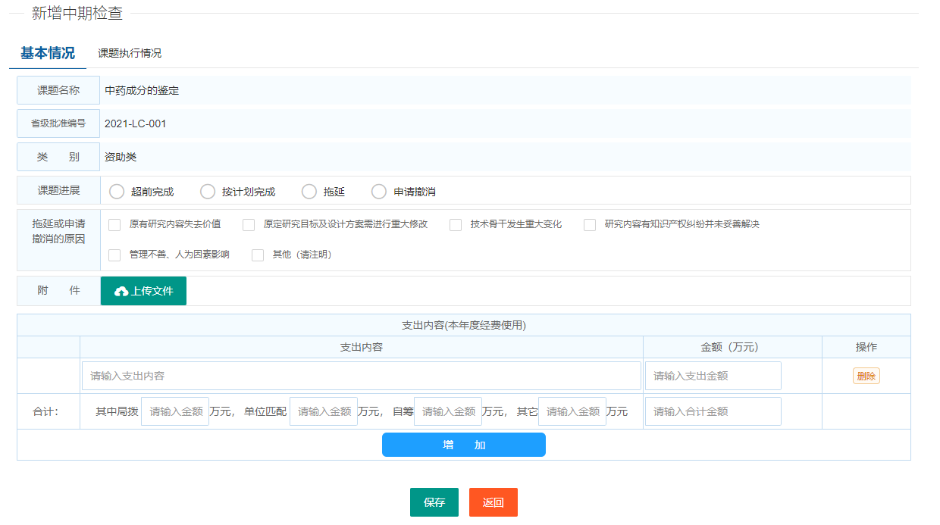
填写完成之后点【保存】提交等待审核。
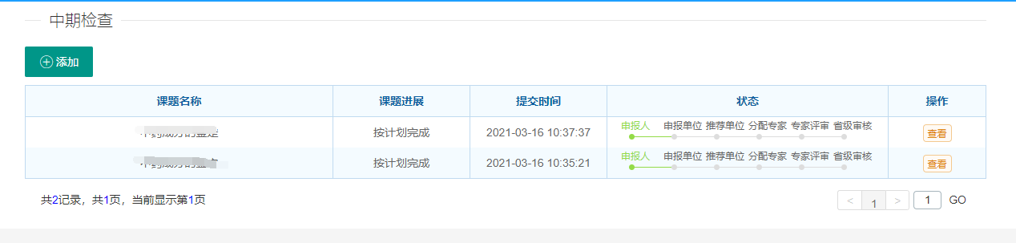

5.2延期申请
【项目申报人】登录之后，在【项目管理】中选择【延期申请】或者在快捷导航中选择【延期申请】。
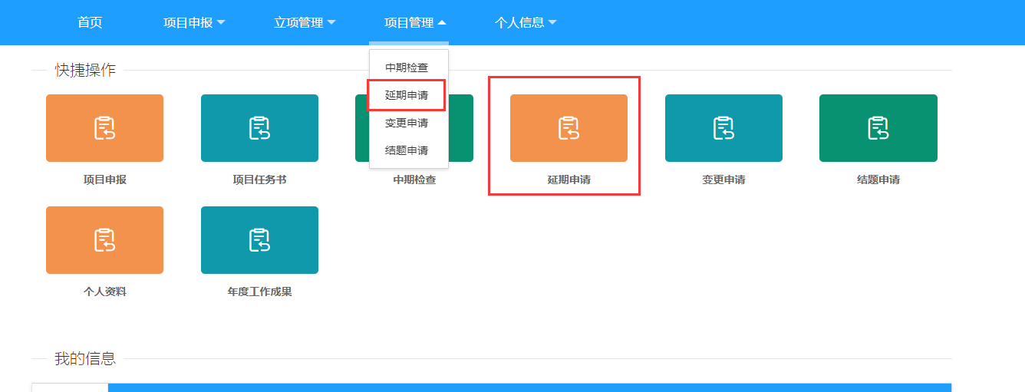
在打开界面中选择【添加】
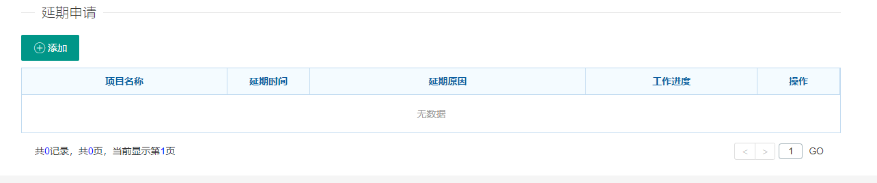
选择具体【项目名称】，点【下一步】
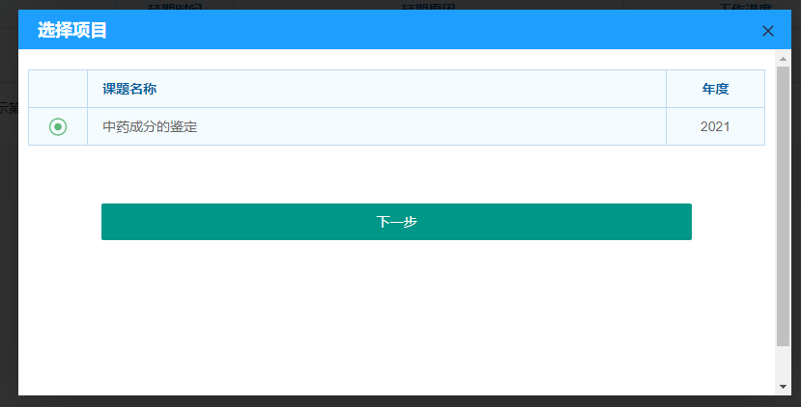
填写【延期申请】的各项数据信息。
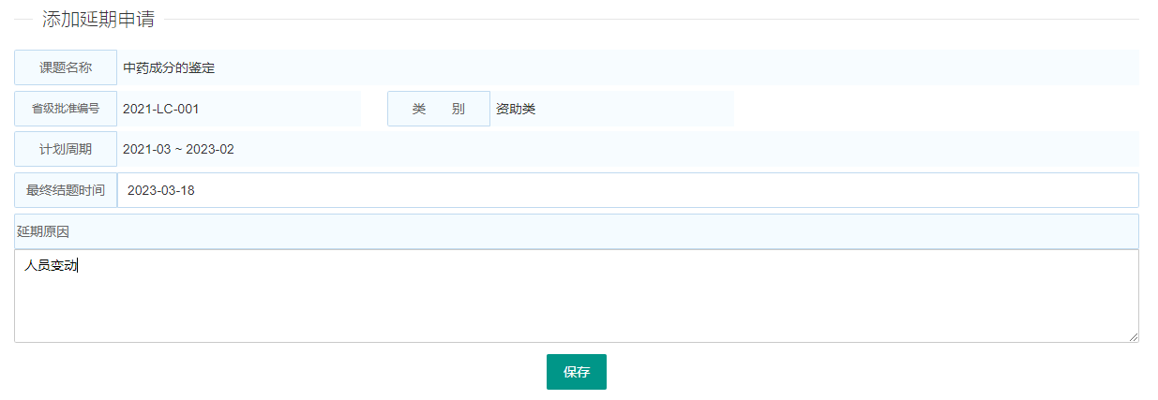
填写完成之后点【保存】提交等待审核。

5.3变更申请
【项目申报人】登录之后，在【项目管理】中选择【变更申请】或者在快捷导航中选择【变更申请】。

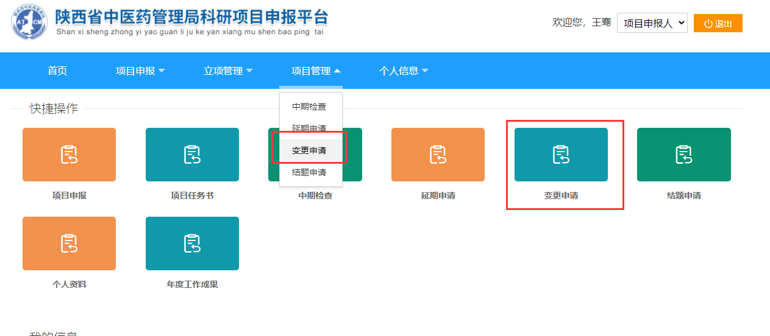
在打开界面中选择【添加】
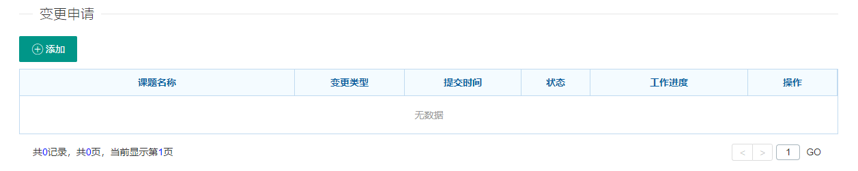
选择具体【课题名称】，点【下一步】
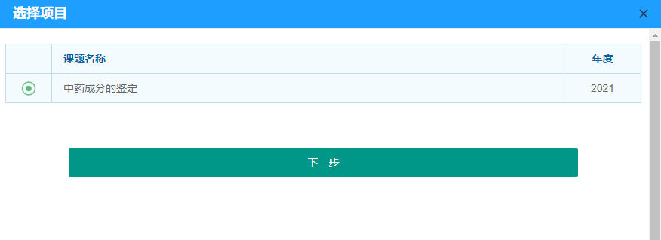
选择该课题【变更项】，
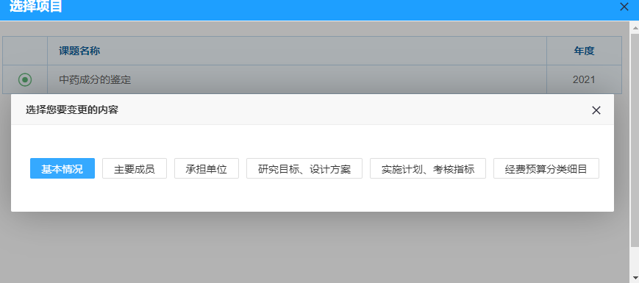
在打开的界面中填写【变更后】、【变更原因】、【上传变更审批文件】信息，
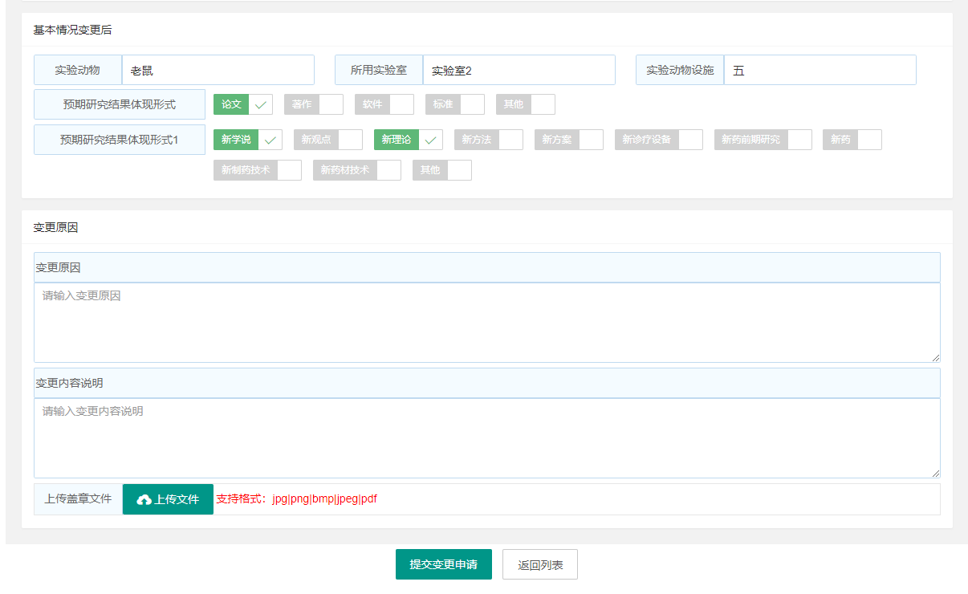
点【提交变更申请】，完成【变更申请】，等待审核。
备注：【变更后】一栏中将继承【任务书】中的信息，可直接删除从填。上传文件为PDF格式

5.4结题申请
【项目申报人】登录之后，在【项目管理】中选择【结题申请】或者在快捷导航中选择【结题申请】。
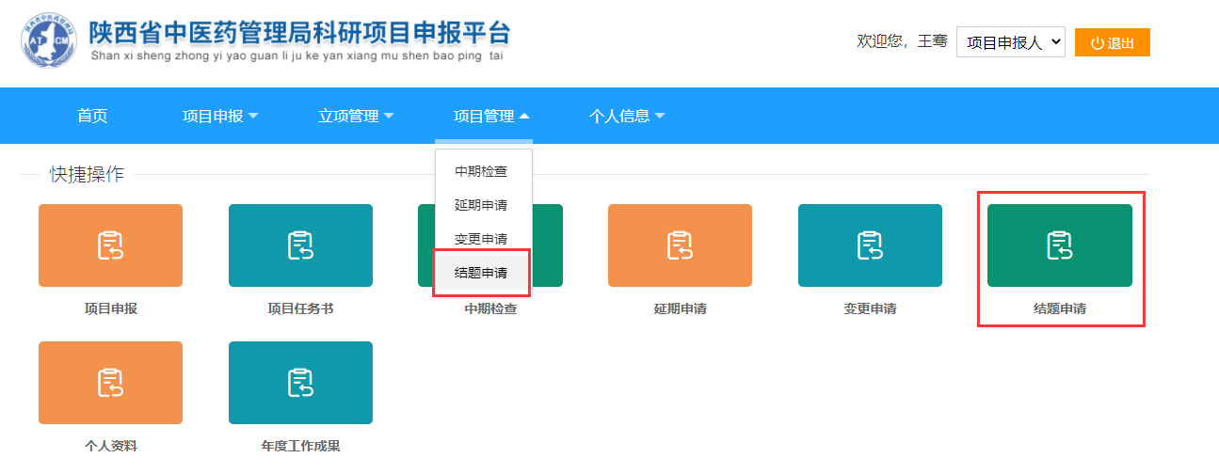
在打开界面中选择【添加】
选择具体【课题名称】，点【下一步】
完成【结题申请】中【基本情况】、【课题论著】、【主要成员】、【承担单位】、【课题完成情况】、【课题经费财务决算】的各项数据，
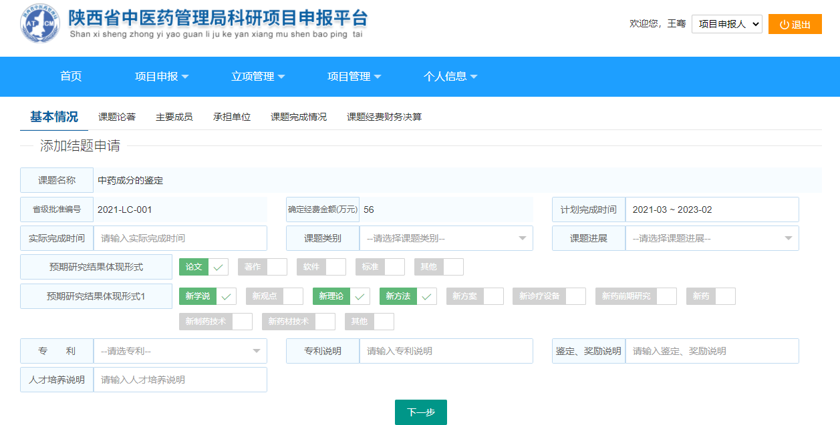
备注：每个环节将继承原有数据，新的数据可以直接覆盖，数据无变化可以直接点【下一步】
在完成【结题申请】列表中，【申报人】选择具体项目【结题申请书】，点【修改】可多次维护【结题申请书】，在确认【结题申请书】信息无误的情况下，选该【结题申请书】右侧选【申报】操作项，等待审核。
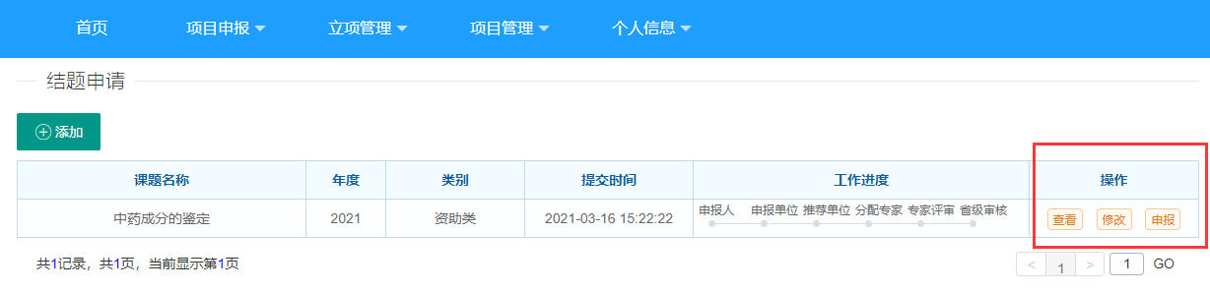
备注：选择【申报】操作之后，【结题申请书】将无法修改。

6.密码找回
用户密码丢失之后，在登录界面右下方点【忘记密码】
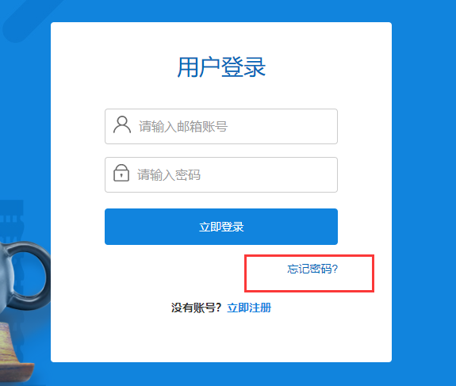
在新的界面中输入注册时的【邮箱】，系统会给该邮箱发送【验证码】，
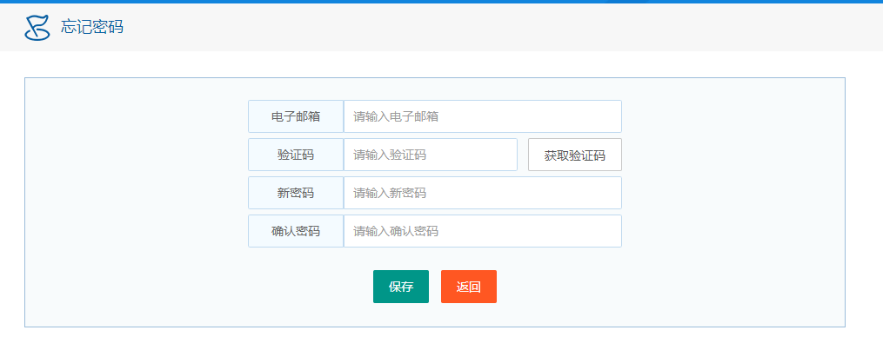
输入【验证码】、【新密码】，系统提示密码重置成功，用户可以用新的密码登录系统。

